2017－2018年阿根廷滑柔鱼渔情预报分析
第6期

一、水温状况
当前，整个阿根廷滑柔鱼传统渔场域表温较正常年分持平，福克兰群岛周围海域表温稍高。较上周同一时间，传统渔场温度有所回升，有利于渔场的形成。目前40°S－50°S、55°－65°W海域表温介于9.48－20℃之间。
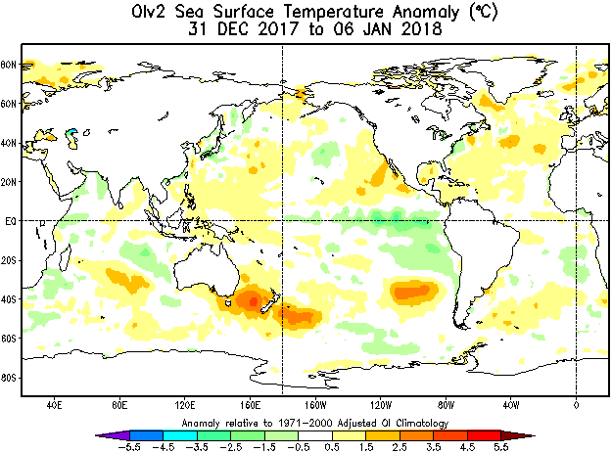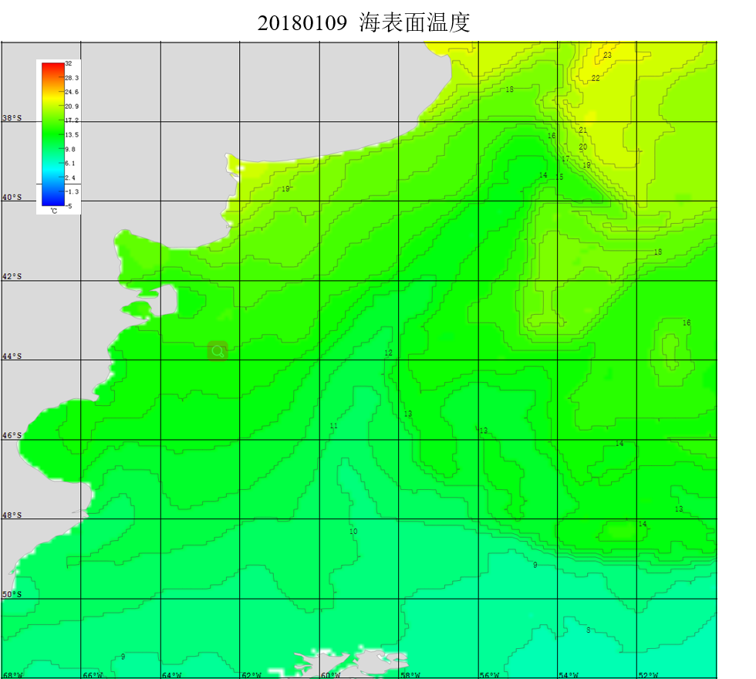
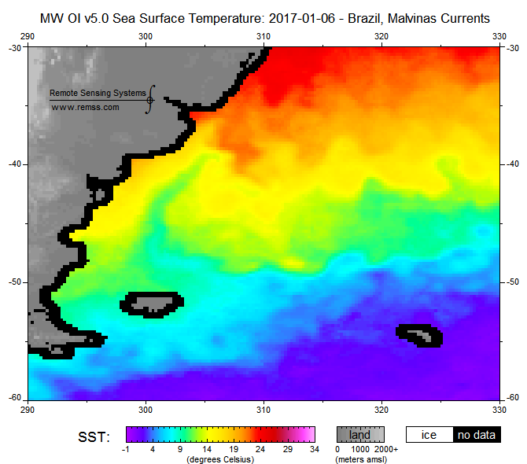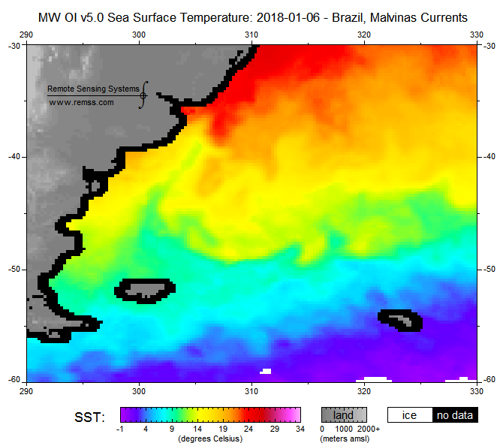
2018年01月09日表温 2018年01月09日表温
图1 表温分布图

表1. 2017年12月31日－2018年01月06日表温分布图
 | 64.5W | 63.5W | 62.5W | 61.5 W | 60.5 W | 59.5 W | 58.5 W | 57.5 W | 56.5W | 55.5W
40.5S | 17.84 | 18.95 | 20 | 19.69 | 18.84 | 17.45 | 15.9 | 14.65 | 14.16 | 15.08
41.5S | 17.37 | 17.9 | 18.38 | 17.98 | 17.14 | 16.24 | 14.97 | 14 | 13.88 | 14.95
42.5S | 16.83 | 17.15 | 16.95 | 16.28 | 15.48 | 15.12 | 14.26 | 13.68 | 13.88 | 15.06
43.5S | 16.01 | 16.19 | 15.7 | 14.88 | 14.16 | 14.2 | 13.73 | 13.49 | 13.94 | 15.19
44.5S | 15.06 | 15.18 | 14.64 | 13.84 | 13.22 | 13.4 | 13.21 | 13.22 | 13.84 | 15.06
45.5S | 14.27 | 14.24 | 13.69 | 12.96 | 12.41 | 12.59 | 12.43 | 12.46 | 13.02 | 14.27
46.5S | 13.57 | 13.41 | 12.91 | 12.27 | 11.77 | 11.8 | 11.53 | 11.42 | 11.81 | 13.01
47.5S | 12.84 | 12.66 | 12.27 | 11.78 | 11.34 | 11.2 | 10.79 | 10.52 | 10.67 | 11.71
48.5S | 11.94 | 11.8 | 11.6 | 11.36 | 11.08 | 10.9 | 10.5 | 10.17 | 10.13 | 10.71
49.5S | 11.34 | 11.3 | 11.22 | 11.1 | 10.89 | 10.66 | 10.2 | 9.76 | 9.48 | 9.72

二、渔情分析
根据目前海况分析，传统作业渔场的水温较往年基本持平，渔场的形成条件正常。研究表明，1月间阿根廷滑柔鱼中心渔场温度为11～12℃，建议作业海域为43°－44°S、57°－59°W；44°－46°S、60°－61.5°W附近海域。

鱿钓技术组
HY-1B渔情预报业务化运行小组
2018年01月09日

